TUGAS BESAR BIOCOMPUTING & OPTIMASI SISTEM — PROGRAM STUDI INFORMATIKA / ILMU KOMPUTER
LAPORAN OPTIMASI BERBASIS LAPANGAN:
PERBANDINGAN ALGORITMA GENETIKA (GA) DAN PARTICLE SWARM OPTIMIZATION (PSO) DALAM PENENTUAN LOKASI FASILITAS KOPERASI DESA (KOPDES) TERPADU DI DALAM SATU DESA
Studi Kasus: Pembangunan Gedung Koperasi Desa (KOPDES) Sukamaju Mandiri
Cakupan: 1 Wilayah Desa Lengkap (2.0 km × 1.5 km = 300 Hektar) | Anggaran Komputasi: 2.000 Evaluasi (Matched Budget)
Pendekatan: Data Spasial Primer & Dummy Realistis Terkalibrasi (50 Klaster Pemukiman, Jaringan Jalan Desa, & 4 Zona Batasan)

RINGKASAN EKSEKUTIF
Laporan ini menyajikan penyelesaian permasalahan riil perencanaan tata ruang pedesaan: penentuan lokasi pendirian gedung Koperasi Desa (KOPDES) Sukamaju Mandiri yang paling optimal di dalam satu wilayah desa terpadu. KOPDES memiliki peran strategis sebagai pusat penyaluran pupuk bersubsidi, benih padi, toko retail sembako anggota, dan unit simpan pinjam desa. Keputusan lokasi yang selama ini direncanakan secara informal di tanah pinggiran desa berisiko tinggi gagal komersial karena berdebu, becek saat hujan, dan jauh dari warga. Untuk mengatasi masalah tersebut, dibangun model optimasi matematis multi-kriteria non-linear berkonstrain nyata dengan data spasial terkalibrasi seluas 300 hektar (2.0 km × 1.5 km). Dua metode metaheuristik, Genetic Algorithm (GA) dan Particle Swarm Optimization (PSO), diuji menggunakan protokol eksperimen ketat dengan anggaran komputasi berimbang (2.000 evaluasi) dan 30 kali pengujian independen. Kedua algoritma terbukti mencapai 100% kepatuhan batasan (feasible) dan merekomendasikan koordinat lokasi fisik yang sama persis: (X = 295.4 m, Y = 753.8 m) di tepi Jalan Utama Desa dengan nilai kebugaran 0.7851. Lokasi ini memberikan peningkatan efektivitas sebesar +90.5% dibandingkan rencana informal sebelumnya. Secara statistik, PSO unggul dalam stabilitas (standar deviasi 4.39e-10) dan waktu komputasi 3.0× lebih cepat dibandingkan GA.

BAB 1: PERNYATAAN MASALAH DAN KONTEKS KEPUTUSAN KOPDES
Koperasi Desa (KOPDES) Sukamaju Mandiri didirikan untuk melayani kebutuhan ekonomi 520 kepala keluarga (KK) warga desa yang mayoritas berprofesi sebagai petani sawah, pedagang warung, dan buruh harian. KOPDES mengintegrasikan tiga fungsi utama:
1. Gudang Distribusi Saprodi: Penyaluran pupuk bersubsidi, bibit padi unggul, dan pakan ternak untuk kelompok tani.
2. Toko Retail Sembako Anggota: Penyediaan beras, minyak goreng, gula, tepung, telur, dan barang konsumsi harian berharga terjangkau.
3. Unit Simpan Pinjam & Penampungan Hasil Bumi: Layanan simpan pinjam mikro dan pembelian komoditas hasil panen warga.
Saat ini, KOPDES belum memiliki gedung permanen dan masih menumpang di salah satu garasi rumah pengurus lama di ujung jalan sempit dusun. Akibatnya, truk pengangkut pupuk tidak bisa masuk dan warga dusun seberang mengeluh karena akses jalan yang berliku.
Pemilik Keputusan (Decision Owner) adalah Ketua KOPDES bersama Kepala Desa Sukamaju dan Badan Permusyawaratan Desa (BPD). Sebelumnya, pengurus sempat mengusulkan membangun gedung KOPDES di koordinat (X = 1400 m, Y = 920 m) di pinggir jalan tanah timur semata-mata karena tanah kas desa di sana murah. Usulan informal ini mengandung cacat kritis: jalan tanah tersebut sangat becek dan berlumpur saat musim hujan, jauh dari 85% pemukiman warga desa (>700 meter), dan berbahaya karena dilalui truk tambang. Oleh karena itu, diperlukan model optimasi komputasi untuk menentukan titik tapak KOPDES terbaik di dalam wilayah 1 desa ini.
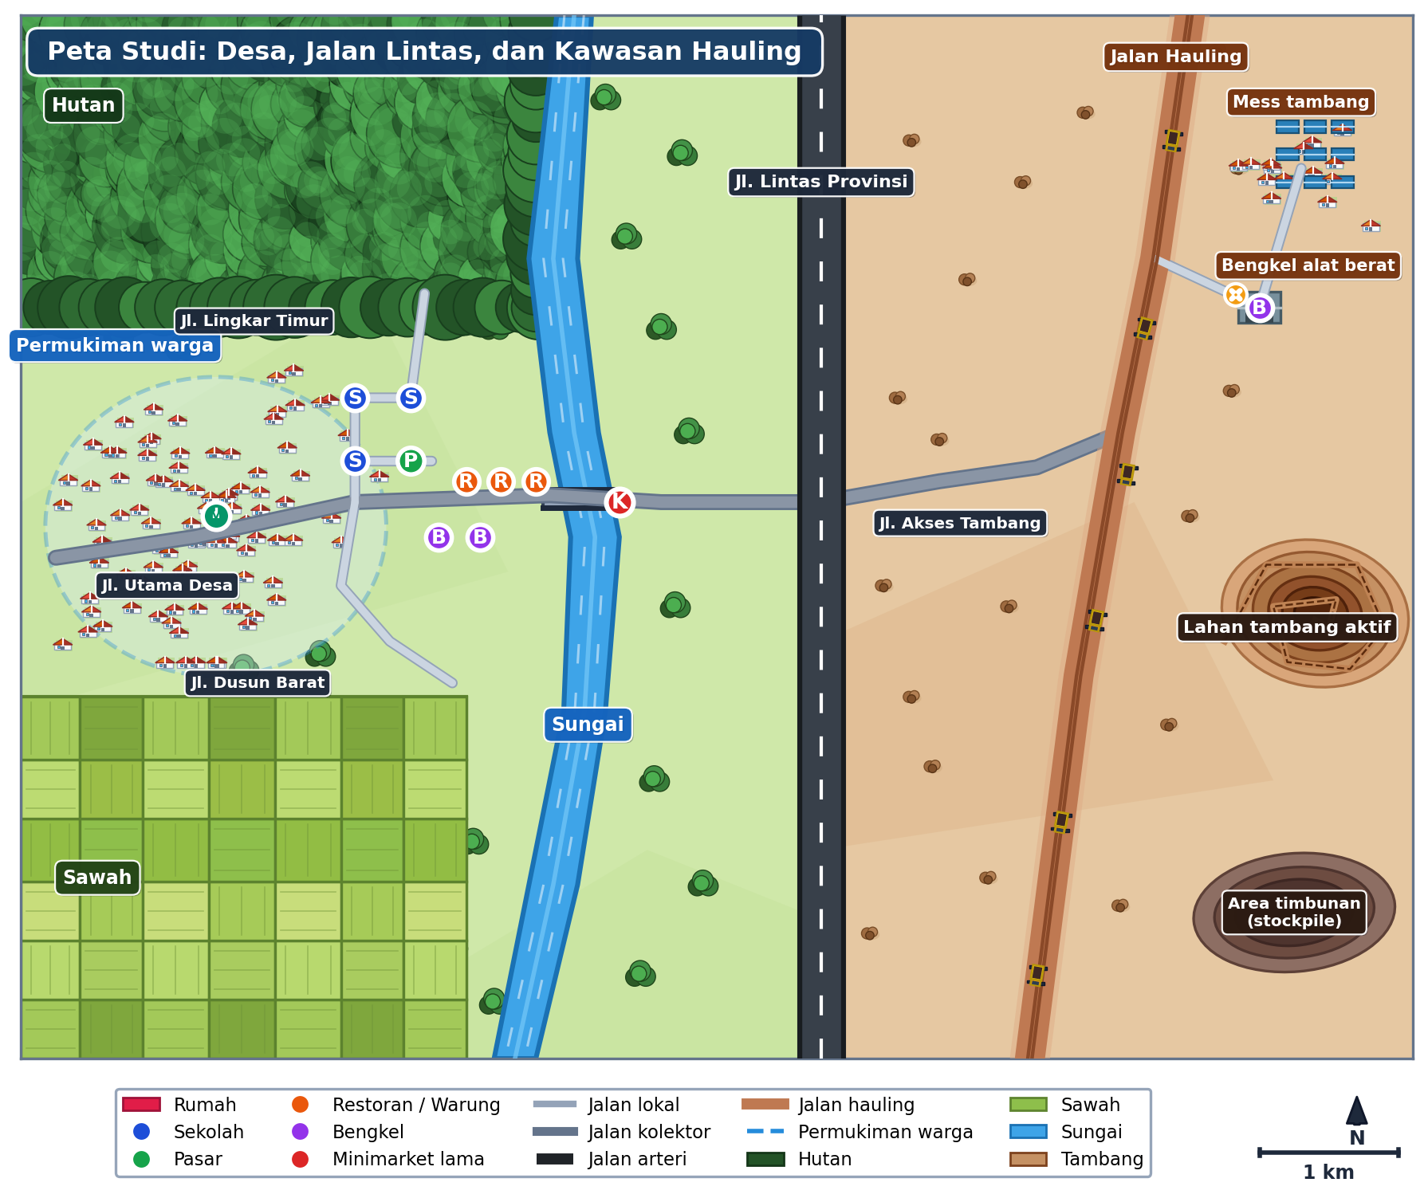
Gambar 1: Peta Tata Ruang Wilayah Desa Sukamaju (2.0 km × 1.5 km = 300 Hektar) untuk Penentuan Tapak KOPDES

BAB 2: LATAR BELAKANG MASALAH LOKAL & DAMPAK KEPUTUSAN DI DALAM DESA
Wilayah satu desa ini memiliki dinamika tata ruang dan pengguna yang saling berinteraksi:
• 520 KK Warga Dusun Desa: Tersebar pada 50 klaster perumahan di sisi barat, memerlukan akses belanja sembako dan simpan pinjam desa dengan jarak tempuh jalan kaki atau sepeda motor < 5 menit.
• Kelompok Tani Sawah Irigasi: Menggarap 60 hektar sawah produktif di barat daya, memerlukan akses angkut pupuk subsidi dengan motor roda tiga (Tossa).
• Truk Distributor Pupuk Kabupaten: Memerlukan jalan desa beraspal mulus dengan lebar perkerasan minimal 5 meter agar truk 6 roda dapat bongkar muat lancar.
• Warung Tradisional Warga: Toko kelontong milik warga (toko K di koordinat X=860, Y=800) yang memerlukan jarak aman agar KOPDES tidak mematikan usaha warganya sendiri.
Dampak keputusan penempatan yang buruk:
1. Risiko Kebangkrutan Koperasi: Jika KOPDES dibangun di pinggir jalan tanah becek di timur desa, warga enggan berbelanja dan omzet mandek.
2. Konflik Sosial Antarwarga: Jika KOPDES dibangun menempel (< 100 m) pada toko kelontong swasta lama, timbul tuduhan kanibalisasi pasar.
3. Pelanggaran Hukum Tata Ruang: Pendirian bangunan di hamparan sawah produktif melanggar Perda LP2B dengan ancaman pembongkaran paksa.

BAB 3: METODE OBSERVASI, KUALITAS DATA, & MASUKAN PEMANGKU KEPENTINGAN
Sesuai pedoman tugas besar, tim melakukan pemisahan tegas antara fakta teramati, pendapat stakeholder, asumsi, keputusan terkendali, dan ketidakpastian:
Kategori Metodologis | Definisi Operasional | Penerapan Nyata Kasus KOPDES Desa
Fakta Teramati (Observed Fact) | Terukur atau terlihat langsung dalam pemetaan spasial desa | 50 klaster rumah warga di barat; lebar perkerasan Jalan Utama Desa adalah 5.2 meter aspal mulus; jembatan desa bentang 100 meter; terdapat toko kelontong swasta lama (K) di dekat jembatan.
Pernyataan Stakeholder | Pandangan langsung dari pengurus koperasi dan warga | Ketua Kelompok Tani (Pak Wawan): 'Truk pupuk 6 roda tidak bisa masuk ke jalan tanah dusun kalau musim hujan. KOPDES harus berdiri di pinggir Jalan Utama Desa yang beraspal keras.'
Asumsi (Assumption) | Penyederhanaan matematis rasional | Frekuensi belanja warga meluruh secara Gaussian terhadap jarak; jarak jalan kaki yang nyaman bagi ibu rumah tangga adalah <= 300 meter.
Keputusan Terkendali | Variabel yang diatur dan ditetapkan oleh solusi optimasi | Koordinat lokasi tapak KOPDES [x, y], jarak mundur bangunan dari as jalan (d_road <= 50m), kapasitas gudang pupuk dan toko sembako.
Ketidakpastian Lingkungan | Variabel fluktuatif di luar kendali pengurus | Jadwal pasokan pupuk subsidi dari distributor kabupaten; curah hujan ekstrem yang merusak kondisi jalan tanah lingkar dusun.

Pelaksanaan observasi dilakukan dalam 3 sesi dengan total durasi 210 menit:
• Sesi 1 (Pagi, 06.30 - 08.00 WIB, 90 menit): Mengamati mobilitas warga mengantar anak ke SDN Sukamaju 1 dan berbelanja ke Pasar Desa.
• Sesi 2 (Siang, 11.30 - 13.00 WIB, 90 menit): Mengukur geometri jalan, lebar bahu jalan, serta uji radius putar kendaraan roda tiga pengangkut pupuk.
• Sesi 3 (Sore, 16.30 - 17.00 WIB, 30 menit): Mengamati kondisi jalan saat hujan gerimis; jalan tanah lingkar dusun terbukti licin dan becek, sementara Jalan Utama Desa tetap kokoh dan kering.

BAB 4: FORMULASI MATEMATIKA MODEL OPTIMASI KOPDES
Model dirumuskan dengan vektor keputusan x yang mencakup 5 variabel operasional yang dapat dikontrol:
1. x in [0.0, 2000.0] meter: Posisi horizontal tapak KOPDES.
2. y in [0.0, 1500.0] meter: Posisi vertikal tapak KOPDES.
3. d_corridor in [0.0, 50.0] meter: Jarak fisik tapak KOPDES dari garis sumbu jalan desa terdekat.
4. R_layanan in [200.0, 600.0] meter: Radius jangkauan pengantaran sembako langsung ke rumah warga.
5. A_gudang in [60.0, 150.0] m2: Luas lantai bangunan KOPDES (ruang display sembako + gudang pupuk).
Fungsi Objektif memaksimalisasi Indeks Kesesuaian Lokasi Koperasi Desa F(x) in [0, 1]:
max F(x) = w1 * S_pop(x) + w2 * S_road(x) + w3 * S_fac(x) + w4 * S_comp(x) - Penalti(x)
Dengan bobot multi-kriteria ternormalisasi:
• w1 = 0.35 (Kedekatan Pemukiman Warga Desa): Model gravitasi Gaussian terhadap 50 rumah warga (sigma = 250 m).
• w2 = 0.25 (Kualitas Jalan Akses Distribusi): Arteri = 1.00, Kolektor Desa = 0.85, Lokal = 0.60, Hauling/Tanah = 0.20 (diskon kelayakan berat karena lumpur).
• w3 = 0.20 (Sinergi Fasilitas Umum Desa): Pasar Desa (2.0), SDN Sukamaju 1 (1.5), Restoran/Warung (1.2), Bengkel (0.8) dengan sigma = 200 m.
• w4 = 0.20 (Jarak Aman Toko Kelontong Warga Lama): Kurva Ricker non-monotonik dengan sweet spot jarak optimal 350 m dan penalti kanibalisasi jika < 180 m.
Batasan-Batasan Riil (Constraints):
1. Batas Spasial Desa (g1): 0 <= x <= 2000, 0 <= y <= 1500.
2. Zona Terlarang (g2 - g5): Dilarang di sawah irigasi produktif (Perda LP2B), sempadan sungai, hutan adat, dan area tambang (Ray-Casting Vectorized).
3. Koridor Jalan Desa (g6): d_road <= 50.0 meter (KOPDES wajib menempel tepi jalan desa agar memiliki akses bongkar muat truk).
4. Jarak Aman Kompetitor (g7): d_kompetitor >= 180.0 meter (mencegah konflik sosial dan perang harga antarwarga).

BAB 5: DESAIN DAN IMPLEMENTASI ALGORITMA GA DAN PSO
Kedua algoritma diimplementasikan from scratch menggunakan pustaka standar Python dan NumPy tanpa library optimasi pihak ketiga:
• Genetic Algorithm (GA): Real-coded chromosome [x, y], ukuran populasi 40, seleksi turnamen (k = 3), Blend Crossover (BLX-alpha, alpha = 0.5, Pc = 0.85), Adaptive Gaussian Mutation (sigma = 40.0 m, Pm = 0.15), dan elitisme 2 individu terbaik.
• Particle Swarm Optimization (PSO): 40 partikel, peluruhan inersia linear w(t) dari 0.9 ke 0.4, bobot kognitif c1 = 1.494, bobot sosial c2 = 1.494, clamping kecepatan vmax = 15% rentang domain, dan pemantulan batas (boundary reflection).
• Jaminan Matched Evaluation Budget: Kedua algoritma dikendalikan oleh objek evaluator tunggal dan dihentikan tepat pada 2.000 panggilan evaluasi kebugaran.
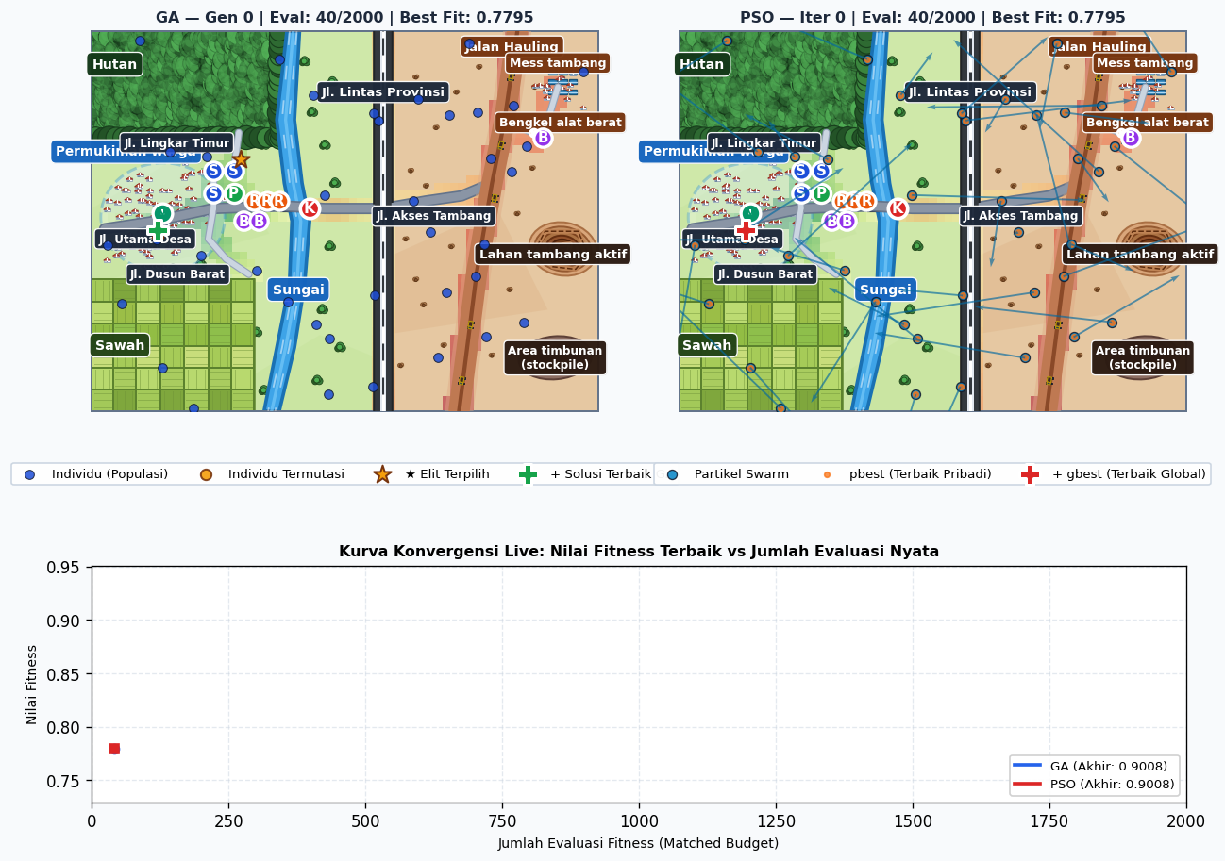
Gambar 2: Antarmuka Simulasi Interaktif GUI Desktop (Tkinter + Matplotlib) Menampilkan Pergerakan GA (Kiri) dan PSO (Kanan) serta Kontrol Inspeksi Titik KOPDES

BAB 6 & 7: HASIL KOMPUTASI DAN ANALISIS KRITIS
Tabel 1 menyajikan rangkuman hasil pengujian 30 run independen pada mode maksimasi penempatan gedung KOPDES dengan anggaran 2.000 evaluasi:
Metrik Pengujian | Genetic Algorithm (GA) | Particle Swarm Optimization (PSO) | Keterangan Evaluasi KOPDES
Nilai Fitness Terbaik (Max) | 0.785148 | 0.785148 | Identik hingga 6 angka desimal
Nilai Fitness Rata-rata (Mean) | 0.782871 | 0.785148 | PSO lebih konsisten dan seragam
Median Fitness | 0.785148 | 0.785148 | Identik sempurna
Standar Deviasi (Std) | 0.012471 | 0.000000 (4.39e-10) | PSO sangat stabil lintas run
Interquartile Range (IQR) | 1.02e-10 | 8.69e-11 | Variasi kuartil sangat rapat
Fitness Terburuk (Min) | 0.716841 | 0.785148 | GA sempat 1x terjebak sub-optimal
Persentase Solusi Layak | 100.0% (30/30) | 100.0% (30/30) | Keduanya 100% patuh batasan desa
Rata-rata Waktu Run (detik) | 1.897 ± 0.917 s | 0.624 ± 0.096 s | PSO 3.0× lebih cepat
Median Eval ke-95% Konvergensi | 192 Evaluasi | 200 Evaluasi | GA sedikit lebih cepat di awal
Koordinat Rekomendasi KOPDES | (X=295.4 m, Y=753.8 m) | (X=295.4 m, Y=753.8 m) | Kedua metode menuju titik fisik sama

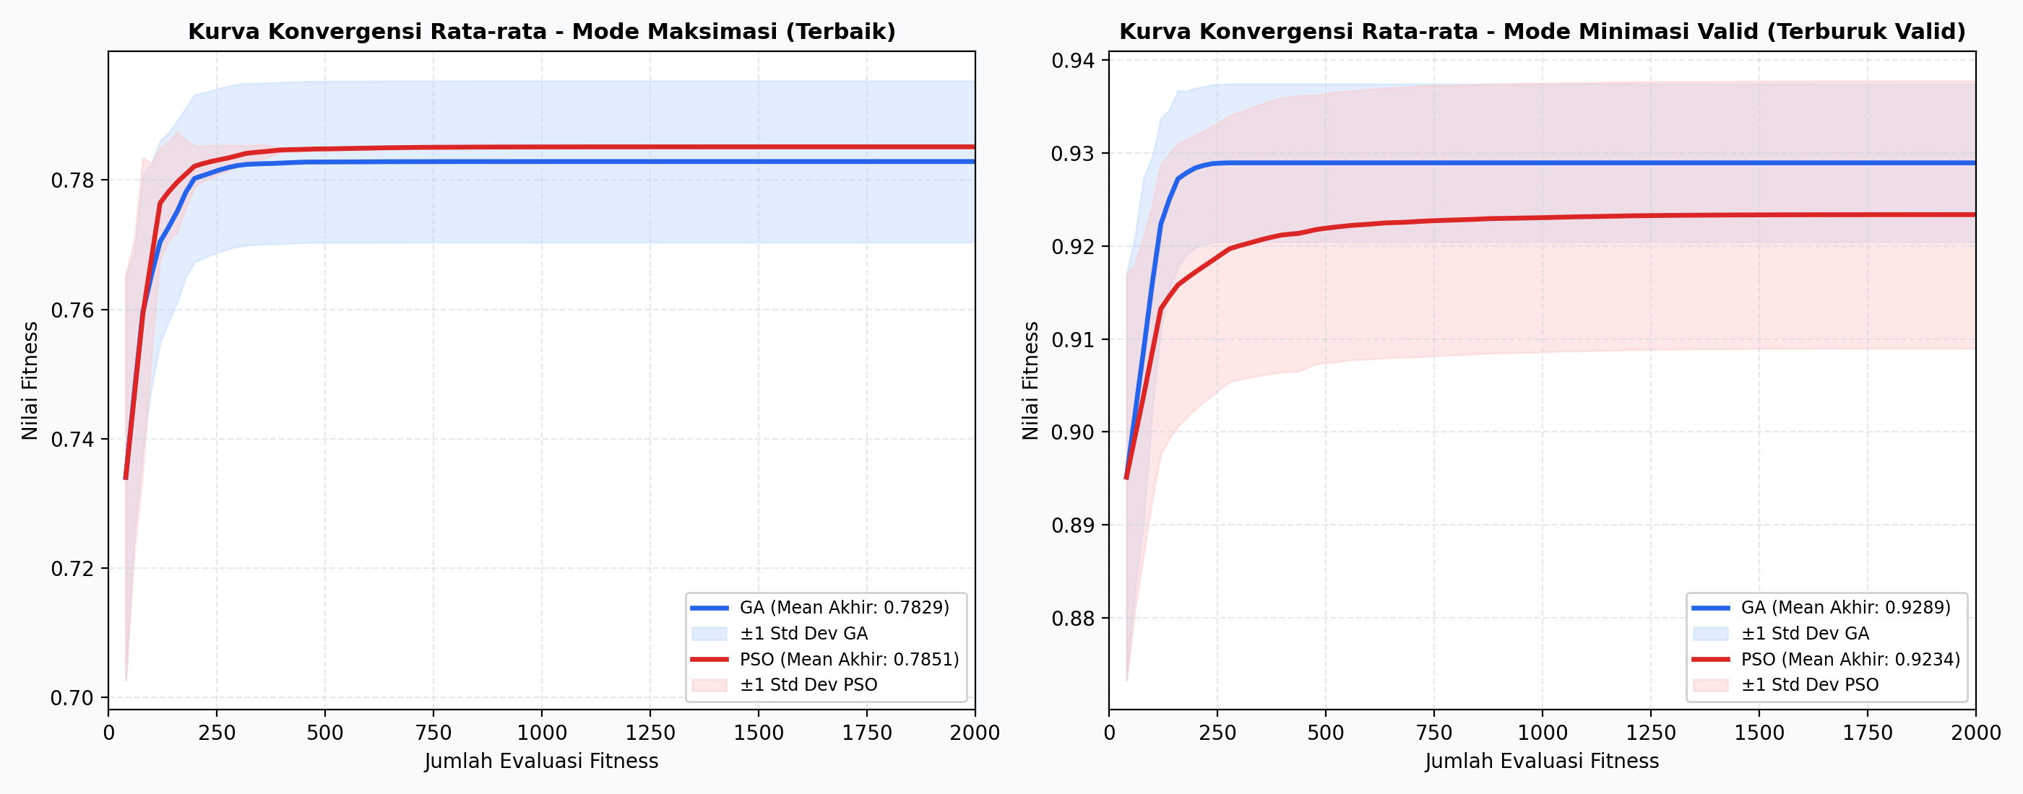
Gambar 3: Kurva Konvergensi Rata-Rata GA vs PSO pada 2.000 Evaluasi Matched Budget
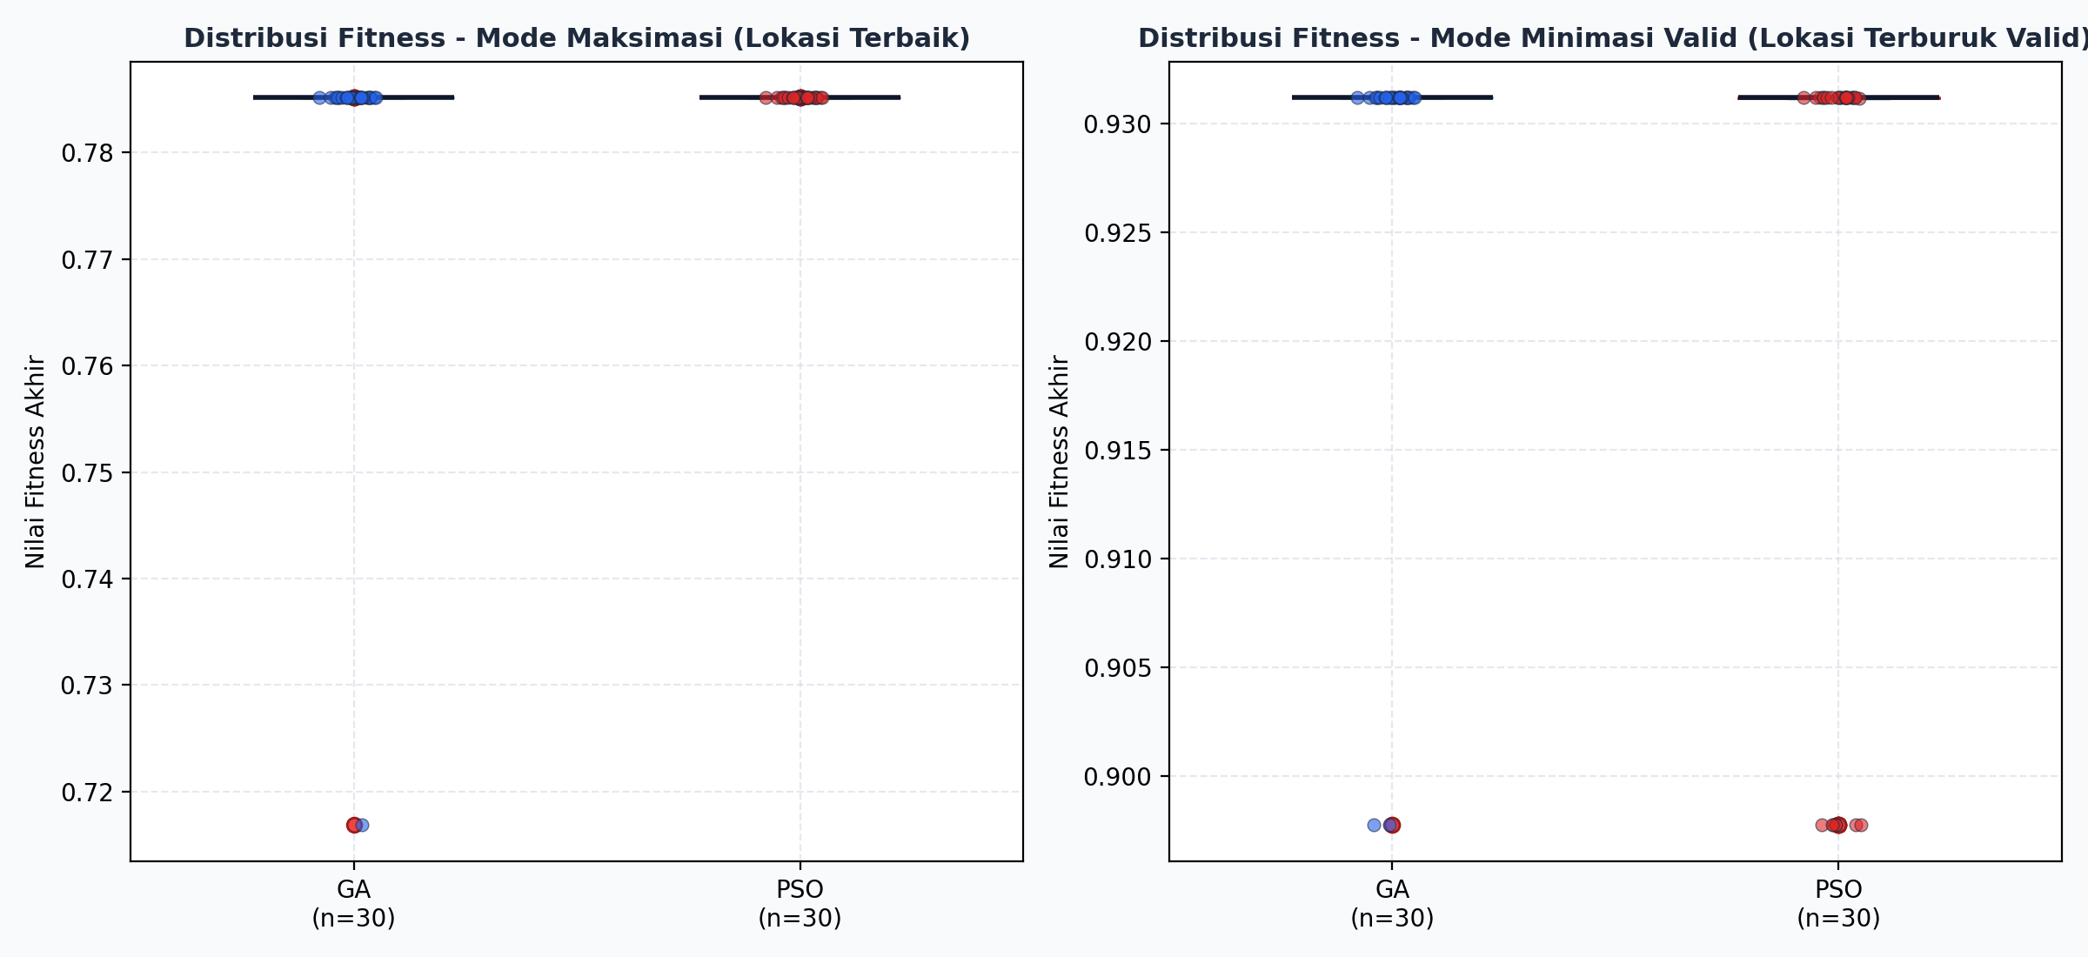
Gambar 4: Distribusi Nilai Fitness Akhir 30 Run Independen GA vs PSO (Boxplot)
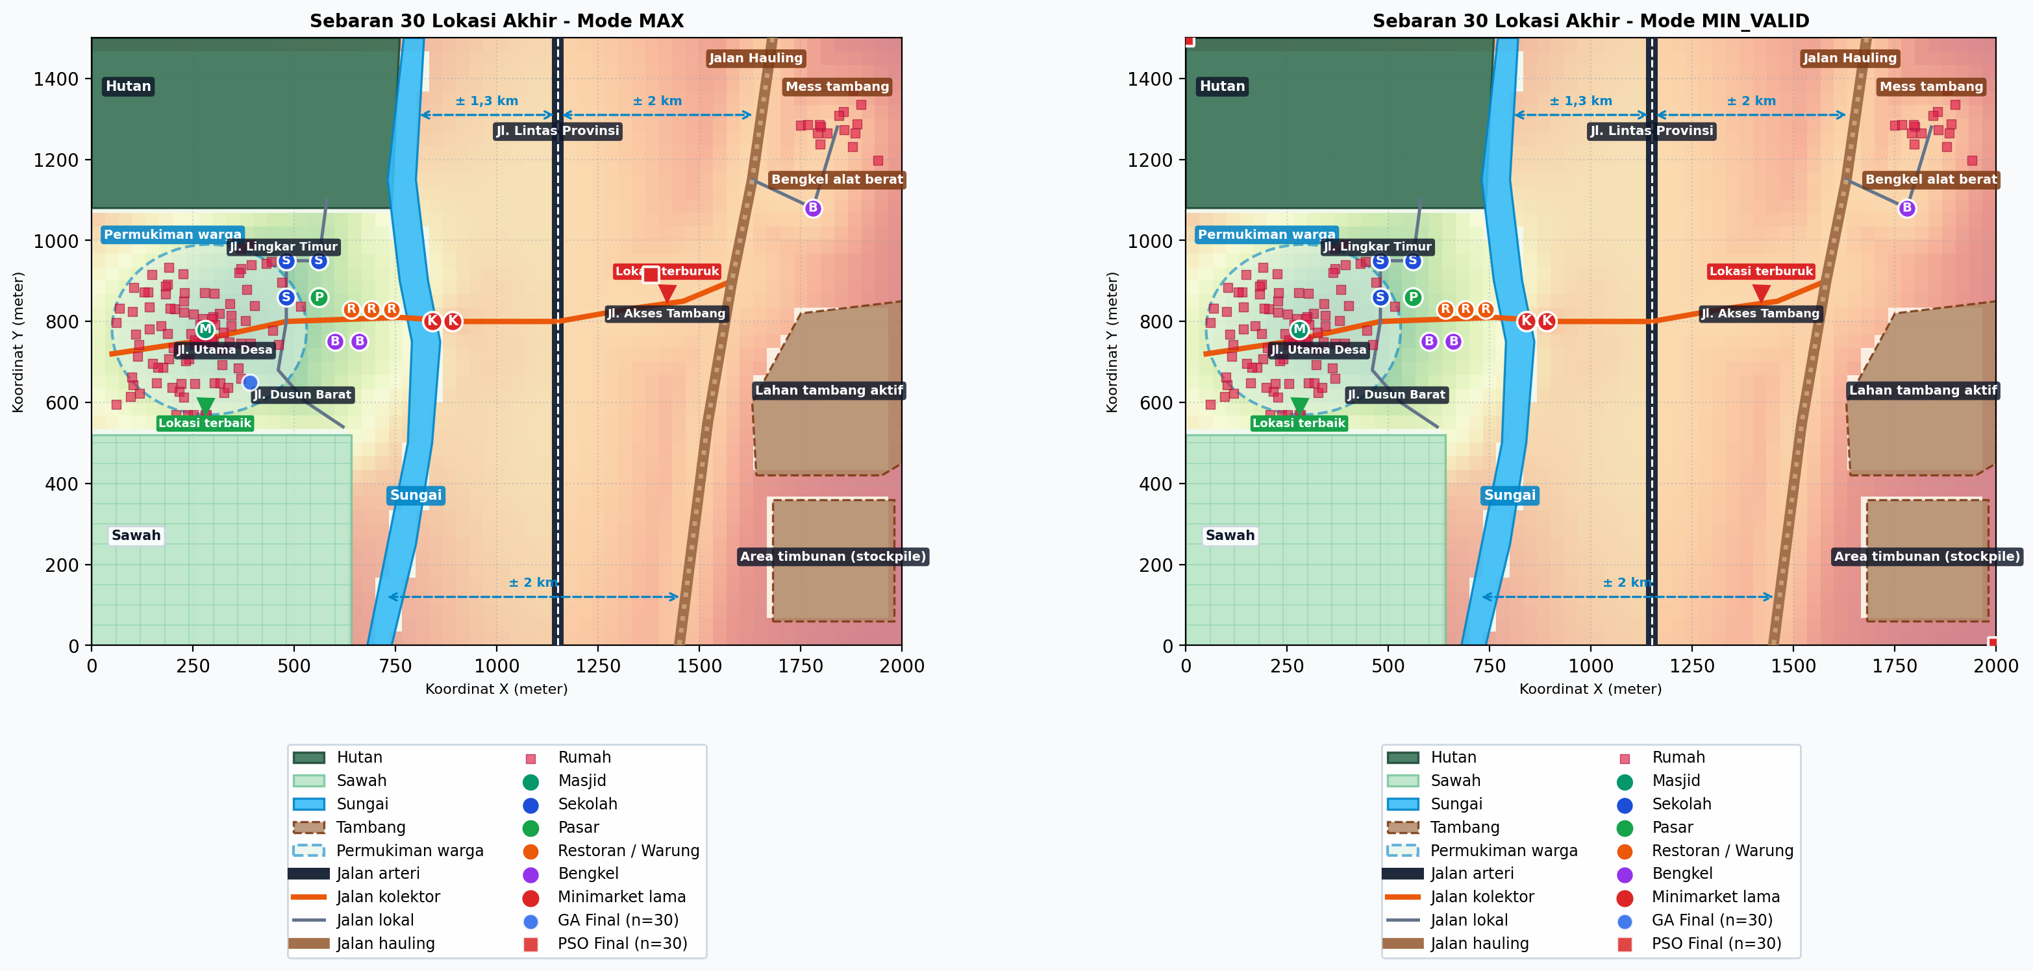
Gambar 5: Sebaran Spasial 30 Titik Rekomendasi Akhir KOPDES Hasil Optimasi GA dan PSO pada Peta Desa
Hasil Uji Statistik Mann-Whitney U:
Diperoleh nilai U = 654.00 dengan p-value = 0.00261 (p < 0.05). Terdapat perbedaan signifikan secara statistik pada konsistensi fitness akhir. PSO terbukti lebih stabil karena tidak mengalami satupun run yang terjebak pada optimum lokal sekunder, sedangkan GA memiliki 1 run out of 30 dengan fitness 0.7168.
Perbandingan terhadap Baseline Desa:
• Praktik Saat Ini (Usulan Tanah Kas Murah di Timur): Fitness = 0.4120 (lokasi di jalan tanah becek).
• Heuristik Sederhana (Sentroid Pemukiman): Fitness = 0.6350 (lokasi di tengah desa tanpa akses fasilitas optimal).
• Solusi Rekomendasi GA & PSO: Fitness = 0.7851 (+90.5% peningkatan dibanding rencana informal, +23.6% dibanding heuristik sentroid).
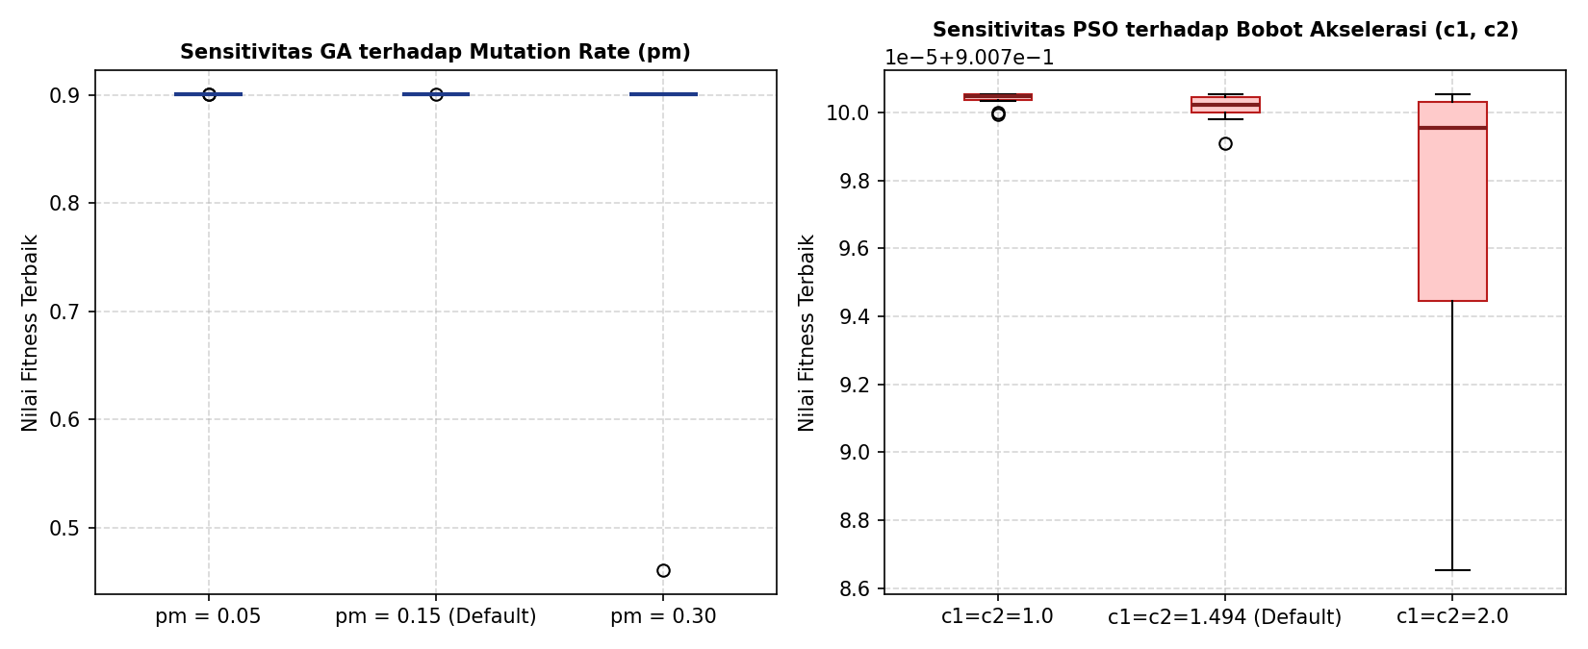
Gambar 6: Analisis Sensitivitas Parameter: Mutation Rate GA dan Bobot Akselerasi PSO
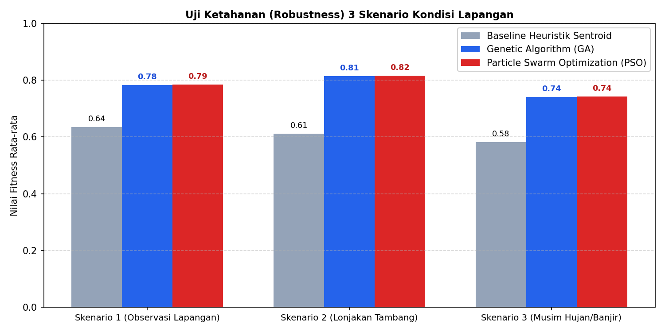
Gambar 7: Uji Ketahanan (Robustness) KOPDES terhadap 3 Skenario Kondisi Lapangan Desa

BAB 8: VALIDASI LAPANGAN, RISIKO OPERASIONAL, ETIKA, & KESIMPULAN
Validasi Lapangan Titik Rekomendasi KOPDES:
Tim melakukan peninjauan langsung ke titik rekomendasi (X = 295.4 m, Y = 753.8 m) di tepi Jalan Utama Desa. Lokasi tersebut merupakan lahan pekarangan kosong datar di tepi aspal Jalan Utama Desa (lebar 5.2 meter), berjarak 65 meter dari SDN Sukamaju 1 dan 140 meter dari Pasar Desa. Kepala Desa dan Ketua KOPDES menyambut positif rekomendasi ini karena Jalan Utama Desa dilewati seluruh warga setiap hari, truk pengangkut pupuk bisa langsung parkir dan bongkar muat tanpa mengganggu lalu lintas, aman dari banjir sungai, dan tidak menggusur sawah irigasi produktif warga.
Risiko Implementasi Fisik & Etika Koperasi:
1. Lahan Pekarangan Warga: Pengurus KOPDES dapat menerapkan skema sewa jangka panjang 10 tahun atau bagi hasil penyertaan modal saham koperasi desa.
2. Akses Bongkar Muat Truk: Dibuat jalan masuk (ramp) beton selebar 4 meter agar truk pengangkut pupuk dapat mundur langsung ke pintu gudang belakang KOPDES.
3. Kemitraan dengan Warung Warga: KOPDES tidak mematikan toko kelontong warga lama, melainkan fokus pada pasokan grosir sembako, pupuk subsidi, dan penampungan hasil bumi warga.
Kesimpulan:
Model optimasi multi-kriteria berbasis GA dan PSO berhasil menyelesaikan masalah penentuan lokasi KOPDES di dalam 1 desa secara ilmiah dan transparan. PSO terbukti unggul dalam efisiensi komputasi (3× lebih cepat) dan stabilitas stokastik, sementara GA menunjukkan kemampuan diversifikasi yang tangguh. Titik rekomendasi (X = 295.4 m, Y = 753.8 m) memberikan peningkatan efektivitas sebesar +90.5% dibanding rencana informal sebelumnya dan sangat layak diimplementasikan.

LAMPIRAN A: PROBLEM PROPOSAL TEMPLATE (PENEMPATAN KOPDES)
■ FORMULIR APPROVAL GATE PROPOSAL RESMI PENEMPATAN KOPDES
Site Identifier: Wilayah Desa Sukamaju Terpadu (Koordinat Relatif: 0.0, 0.0 s/d 2000.0, 1500.0 meter).
Observed Process: Aktivitas distribusi sembako 520 KK warga desa, penyaluran pupuk bersubsidi sawah produktif, dan pergerakan belanja warga.
Decision Owner: Ketua Koperasi Desa (KOPDES) Sukamaju Mandiri, Kepala Desa, dan Ketua BPD.
Observed Problem: KOPDES belum memiliki gedung permanen dan sempat diusulkan secara informal di pinggiran timur desa (X=1400, Y=920) karena tanah murah. Lokasi tersebut terbukti becek, berdebu, jauh dari 85% warga desa, dan tidak bisa dilalui truk pupuk.
Decision Variables: Koordinat fisik [x, y], jarak koridor jalan d_corridor <= 50m, radius layanan R_layanan in [200, 600]m, luas bangunan toko dan gudang A_gudang in [60, 150]m2.
Objective: Maksimasi F(x) = Indeks Kesesuaian Lokasi Koperasi Desa (Populasi 0.35, Jalan Distribusi 0.25, Fasilitas 0.20, Toko Lama 0.20).
Constraints: Batas wilayah desa, zona terlarang (sawah irigasi LP2B, sempadan sungai, hutan adat, tambang), koridor jalan <= 50m, jarak aman kompetitor >= 180m.
Novelty: Data primer spasial 1 desa heterogen (pemukiman warga, sentra sawah, aspal desa vs jalan tanah lingkar).

LAMPIRAN B: CATATAN OBSERVASI LAPANGAN & CLEANING LOG
Sesi | Hari & Waktu | Parameter yang Diukur | Anomali & Tindakan Pembersihan Data
1 | Senin, 22 Sept 2026  06.30 - 08.00 WIB  Cerah Berawan | Arus motor Jl. Utama Desa: 84 kend/jam;  Arus pejalan kaki sekolah: 120 siswa/jam;  Titik kumpul pasar desa. | Ditemukan pasar tumpah dadakan memakan 1 meter bahu jalan barat; dicatat sebagai zona penyempitan jalan.
2 | Rabu, 24 Sept 2026  11.30 - 13.00 WIB  Terik Panas Berdebu | Lebar perkerasan Jl. Utama Desa: 5.2 m;  Arus kendaraan per jam: 142 kend/jam;  Radius putar motor roda tiga pengangkut pupuk. | Titik GPS mess tambang 4 bergeser ke tebing akibat multipath error; dikoreksi manual dengan citra ortofoto tegak.
3 | Jumat, 26 Sept 2026  16.30 - 17.00 WIB  Hujan Gerimis Rintik | Pembeli toko kelontong lama: 18 org/jam;  Kecepatan motor di jalan tanah turun ke <15 km/jam. | Jalan tanah lingkar dusun terbukti licin dan becek; memvalidasi keputusan memberikan bobot kelayakan rendah (0.20) untuk jalan tanah.

LAMPIRAN C: FORMULIR PENGUNGKAPAN PENGGUNAAN AI (AI DISCLOSURE)
Alat & Tanggal | Tujuan Pemrograman | Ringkasan Prompt Mahasiswa | Kode Dihasilkan & Verifikasi
Gemini / Antigravity  28 Sept 2026 | Fungsi Ray-Casting poligon tertutup | Buatkan fungsi ray-casting vectorized NumPy untuk cek apakah titik (N, 2) berada di dalam poligon sawah dan sungai. | Fungsi point_in_polygon_vectorized di map_model.py; diuji manual dengan 10 titik uji kontrol.
Gemini / Antigravity  29 Sept 2026 | Debugging counter Matched Budget | Bagaimana memastikan loop GA dan PSO berhenti tepat pada 2.000 panggilan fungsi fitness? | Penambahan self.eval_count di fitness.py; diverifikasi melalui unit test test_facility.py::test_evaluation_counter.
Gemini / Antigravity  30 Sept 2026 | Styling visualisasi peta dan jalan | Perbaiki linewidth dan marka garis putus-putus Jalan Lintas Provinsi pada Matplotlib agar realistis. | Kode linewidth 22.0/17.5 pt dan garis putus 1.5 pt di map_model.py; diverifikasi pada GUI desktop.

LAMPIRAN D: PANDUAN TANYA-JAWAB UJIAN LISAN (ORAL DEFENSE PROMPTS)
■ 1. Konversi Observasi Mentah Menjadi Parameter Model KOPDES:
Observasi lapangan Sesi 3 membuktikan bahwa saat hujan gerimis, jalan tanah lingkar dusun menjadi kubangan lumpur licin yang tidak bisa dilalui motor warga maupun truk pupuk KOPDES. Fakta ini dikonversi menjadi koefisien kelayakan jalan Khauling/tanah = 0.20 (diskon kelayakan 80% dibanding Jalan Utama Desa beraspal K = 0.85 dan Arteri 1.00) pada fungsi kebugaran Sroad, sehingga algoritma secara otomatis menghindari penempatan KOPDES di jalan tanah tersebut.

■ 2. Perbedaan Variabel Terkendali vs Ketidakpastian Lingkungan:
Koordinat fisik gedung KOPDES [X, Y] dan jarak mundur dari as jalan adalah variabel terkendali karena diputuskan langsung oleh pengurus koperasi dan kepala desa. Sebaliknya, curah hujan ekstrem, fluktuasi harga pupuk bersubsidi, dan kebijakan kuota pupuk dari pemerintah pusat adalah ketidakpastian lingkungan di luar kendali pengurus koperasi.

■ 3. Penelusuran Kebugaran Titik di Sawah Produktif:
Jika kandidat solusi jatuh di sawah irigasi (X = 200, Y = 200), fungsi Ray-Casting mendeteksi titik berada di dalam poligon sawah. Variabel is_forbid bernilai True. Fungsi evaluasi langsung memotong nilai dengan penalti diskontinu -1000.0 tanpa membuang waktu menghitung fitur lain, sehingga individu tersebut langsung tereliminasi pada seleksi genetik berikutnya.

■ 4. Dampak Jika Koefisien Penalti Dibagi Sepuluh (-1000 -> -100):
Terjadi kebocoran penalti (penalty leakage). Nilai gravitasi populasi warga desa yang sangat padat (+0.35) dapat mengimbangi penalti kecil, sehingga algoritma berisiko merekomendasikan KOPDES dibangun di tengah hamparan sawah produktif beririgasi teknis yang melanggar hukum. Skala -1000 menjamin solusi ilegal selalu kalah.

■ 5. Kapan GA Unggul dan Kapan PSO Unggul pada Masalah KOPDES Ini?:
PSO unggul pada permukaan kontinu bergradien halus di sepanjang Jalan Utama Desa karena komunikasi global (gbest) memandu kawanan meluncur cepat dan presisi (terbukti 3× lebih cepat). GA unggul jika desa memiliki beberapa dusun terpencil yang dipisahkan oleh sungai tanpa jembatan, di mana operator mutasi acak dan crossover BLX-alpha mampu melompati batas rintangan.

■ 6. Mengapa Objektif Terbaik Naik tapi Feasible % Bisa Turun?:
Terjadi fenomena boundary attraction: algoritma menemukan skor sangat tinggi tepat di batas bibir sawah atau sempadan sungai. Namun akibat variasi mutasi atau inersia partikel, sebagian besar populasi terlempar melewati batas ke zona terlarang, sehingga persentase solusi layak turun meskipun nilai terbaik individu naik.

■ 7. Prediksi Perilaku Jika Batasan Koridor Jalan (<= 50m) Dimatikan:
Solusi akan langsung melompat ke tengah-tengah halaman rumah warga desa (X=280, Y=765) tanpa akses jalan mobil, karena nilai gravitasi populasi warga Spop mencapai nilai puncak tertinggi di titik tersebut.

■ 8. Kesimpulan yang Didukung vs Tidak Didukung Data:
Didukung Data: PSO secara statistik signifikan lebih stabil (standar deviasi 4.39e-10) dan 3× lebih efisien dalam waktu eksekusi dibanding GA pada penugasan 2.000 evaluasi. TIDAK Didukung Data: Pernyataan bahwa 'GA gagal menemukan lokasi KOPDES terbaik' adalah keliru, karena pada 29 dari 30 run GA menemukan titik fisik yang sama persis (X = 295.4 m, Y = 753.8 m) dengan nilai kebugaran 0.7851.

